جدول يلخص أهم التواريخ الموجودة في كتاب التاريخ سنة ثالثة ثانوي

من إعداد:
موات شمس الدين

حصريا للموقع الأول للدراسة في الجزائر:
http://ency-education.com/

الوحدة الأولى

1945/10/24 | تأسيس هيأة الأمم المتحدة | 1963/06/20 | الخط الأحمر بين موسكو و واشنطن
1947/06/05 | مشروع مارشال | من 05/09/1973 إلى 09/09/1973 | قمة حركة عدم الانحياز في الجزائر
1947/10/06 | تأسيس الكومنفورم | 1991/06/28 | حل الكوميكون
1945/08/06 | قنبلة الو.م.أ في هيروشيما | 1991/12/25 | زوال الاتحاد السوفييتي
1945/08/09 | قنبلة الو.م.أ في ناكازاكي | 1991/07/01 | تصفية حلف وارسو
1945/02/04 | مؤتمر يالطا | من 18/04/1955 إلى 24/04/1955 | مؤتمر باندونغ
1945/08/02 | مؤتمر بوتسدام | 1944 | اتفاقية بروتن وودز
1945/06/26 | المصادقة على ميثاق الأمم المتحدة | 1957/01/05 | مشروع ايزنهاور
1949/01/25 | إنشاء الكوميكون | ماي 1972 | زيارة نيكسون لموسكو
1949/04/04 | تأسيس حلف الناتو | 1973 | زيارة برجنيف للو.م.أ
1954/09/08 | تأسيس حلف جنوب شرق آسيا | 1975 | اتفاقية هلسنكي
1955/02/24 | تأسيس حلف بغداد | 1946 | استقلال سوريا و لبنان
1955/05/14 | تأسيس حلف وارسو | 1947 | استقلال الهند , بنغلادش و باكستان
1947/03/12 | مبدأ ترومان | 1949 | استقلال إندونيسيا
1949/05/08 | قيام جمهورية ألمانيا الغربية | 1947/09/22 | مبدأ جدانوف
1949/10/07 | قيام ألمانيا الشرقية | مارس 1985 | وصول غورباتشوف للسلطة
1961/08/13 | إقامة جدار برلين | 1949/09/21 | تفجير أول قنبلة سوفييتية في سيبيريا
1972/05/26 | اتفاقية سالت 1 | 1949/10/01 | انتصار الثورة الشيوعية في الصين
جانفي 1979 | اتفاقية سالت 2 | 1953/03/05 | وفاة ستالين و الدعوة للتعايش السلمي
1989/11/09 | تهديم جدار برلين | 1957/10/04 | إطلاق سبوتنك أول قمر صناعي سوفييتي
1990/10/03 | توحيد الألمانيتين | 1979 | تدخل الاتحاد السوفييتي في أفغانستان
03/12/1989 و 04/12/1989 | قمة مالطا | مارس 1983 | مشروع حرب النجوم
1966 | خروج فرنسا من حلف الناتو | 1961/04/21 | غاغارين يدور حول الأرض
1956/04/17 | حل مكتب الكومنفورم | ديسمبر 1975 | مؤتمر التعاون الاقتصادي الدولي
1945/03/22 | تأسيس جامعة الدول العربية | 1969 | وصول أرمسترونغ لسطح القمر
من 28/06/1948 إلى 12/05/1949 | قيام الو.م.أ بإنشاء جسر جوي لفك الحصار على برلين | 23/06/1948 | حصار الاتحاد السوفييتي لبرلين الغربية
1950/06/25 | اندلاع الحرب الأهلية بين الكوريتين | 1953/07/27 | انتهاء الحرب الأهلية الكورية
من 01/09/1961 إلى 06/09/1961 | تأسيس حركة عدم الانحياز | 1948/08/25 | هيمنة الاتحاد السوفييتي على القسم الشمالي لكوريا
09/09/1948 | الإعلان عن قيام الجمهورية الدمقراطية الكورية
الوحدة الثانية

1926/06/20 | تأسيس حزب نجم شمال إفريقيا | 1958/10/23 | سلم الشجعان
1937/03/11 | تأسيس حزب الشعب | من 07/03/1962 إلى 18/03/1962 | مفاوضات إيفيان الثانية
1946/11/02 | تأسيس حركة انتصار الحريات الدمقراطية | من 1962 إلى 19/06/1965 | فترة رئاسة أحمد بن بلة
1947/09/20 | دستور 1947 | من 1965 إلى 27/12/1978 | فترة رئاسة الهواري بومدين
1947/02/15 | إنشاء المنظمة الخاصة | من 07/02/1979 إلى 11/01/1992 | فترة رئاسة الشاذلي بن جديد
1954/03/23 | إنشاء اللجنة الثورية للوحدة و العمل | 1967 | إنشاء المجالس الشعبية البلدية
1950/03/28 | اكتشاف المنظمة الخاصة | 1969 | إنشاء المجالس الشعبية الولائية
1954/06/25 | اجتماع مجموعة 22 | 1973 | ترأس الجزائر لمؤتمر حركة عدم الانحياز
1954/10/10 | اجتماع لجنة الستة | 1956/02/24 | تأسيس الاتحاد العام للعمال الجزائريين
1958/02/08 | قنبلة ساقية سيدي يوسف ( تونس ) | 1956/10/22 | القرصنة الجوية ( اختطاف 5 مناضلين )
1956/08/20 | مؤتمر الصومام | 1954/10/24 | كتابة بيان أول نوفمبر
1962/05/27 | ميثاق طرابلس | 1957/01/28 | بداية إضراب الثمانية أيام
1953 | أزمة حركة الانتصار | 1955/04/18 | بداية مؤتمر باندونغ
1965/06/19 | الانقلاب العسكري " التصحيح الثوري " | 1960/12/11 | مظاهرات شعبية في الجزائر
1963/05/25 | تأسيس منظمة الوحدة الإفريقية | 1961/10/17 | مظاهرات المهاجرين في فرنسا
1961/05/20 | بدأ مفاوضات إيفيان الأولى | 1960/06/27 | محادثات مولان
1962/07/01 | استفتاء تقرير المصير | 1961/02/20 | لقاء لوسارن بسويسرا
1958/08/01 | معركة وهران | 1962/04/22 | محاولة المعمرين للانقلاب
1958/09/19 | تأسيس الحكومة المؤقتة | 1962/09/26 | الإعلان عن قيام الجمهورية الجزائرية
1955/08/20 | هجومات الشمال القسنطيني | 1958/05/13 | تمرد الجيش الفرنسي بقيادة ماسو
1958/06/01 | رئاسة ديغول للحكومة الفرنسية | 1956/05/19 | إضراب الطلبة الجزائريين
1959/01/08 | رئاسة ديغول للجمهورية الفرنسية | 1962/07/03 | اعتراف ديغول باستقلال الجزائر
1958/10/03 | مشروع قسنطينة | 1955/04/03 | إعلان حالة الطوارئ في الجزائر
1959/09/16 | اقتراح فرنسا للاستفتاء | 21/07/1946 | استعادة جمعية العلماء المسلمين نشاطها
الوحدة الثالثة

1956/07/26 | تأميم قناة السويس | سبتمبر 1945 | إعلان هوشي منه استقلال دولته ( فيتنام الشمالية )
1956/10/29 | العدوان الثلاثي على مصر | 1946 | بداية الحرب الفيتنامية ضد فرنسا
من 13/03/1954 إلى 07/05/1954 | معركة ديان بيان فو | 1973/01/27 | انهزام الو.م.أ ضد الفيتنام
1952/07/23 | قيام الثورة المصرية ( الانقلاب ) | 1975/04/30 | توحيد الفيتنام
1973/10/06 | الحرب العربية الإسرائيلية | 1857 | بداية الاستعمار البريطاني للهند
1973/10/22 | قرار وقف إطلاق النار بين العرب و إسرائيل | 1897 | تأسيس الحركة الصهيونية
1947/08/15 | استقلال الهند | 1965 | انفصال الهند و باكستان
1958 | انطلاق الثورة الكوبية | 1971 | انفصال باكستان و بنغلادش
1955 | إطلاق سراح فيدال كاسترو | 1948 | ظهور تنظيم الضباط الأحرار
1959 | دخول الثوريين هافانا ( كوبا ) | جانفي 1959 | نجاح كاسترو في الإطاحة بنظام الحكم
1978/09/17 | توقيع اتفاقية العار " كامب ديفيد " | 1954/07/20 | مؤتمر جنيف المتعلق بالهند الصينية
1979/03/26 | معاهدة السلام بين مصر و إسرائيل | 1881 | خضوع مصر للاحتلال البريطاني
1956/10/29 | الهجوم الإسرائيلي على القوات المصرية في غزة و سيناء | 1956/11/05 | قصف بورسعيد من طرف فرنسا و بريطانيا
1858 | بداية الاستعمار الفرنسي للفيتنام | 1970/03/20 | قيام منظمة الفرنكفونية
1965/01/24 | استيلاء موبوتو على الحكم | 1885/08/01 | قيام جمهورية الكونغو
18/01/1953 | إعلان النظام الجمهوري في مصر | 28/05/1964 | تأسيس منظمة التحرير الفلسطينية
19/04/1949 | مذبحة دير ياسين | 05/06/1967 | الغارات الجوية الإسرائيلية على المطارات المصرية
21/03/1986 | معركة الكرامة | 18/09/1982 | مجازر صبرا و شاتيلا
19/11/1977 | زيارة أنور السادات للقدس

جدول آخر للتواريخ
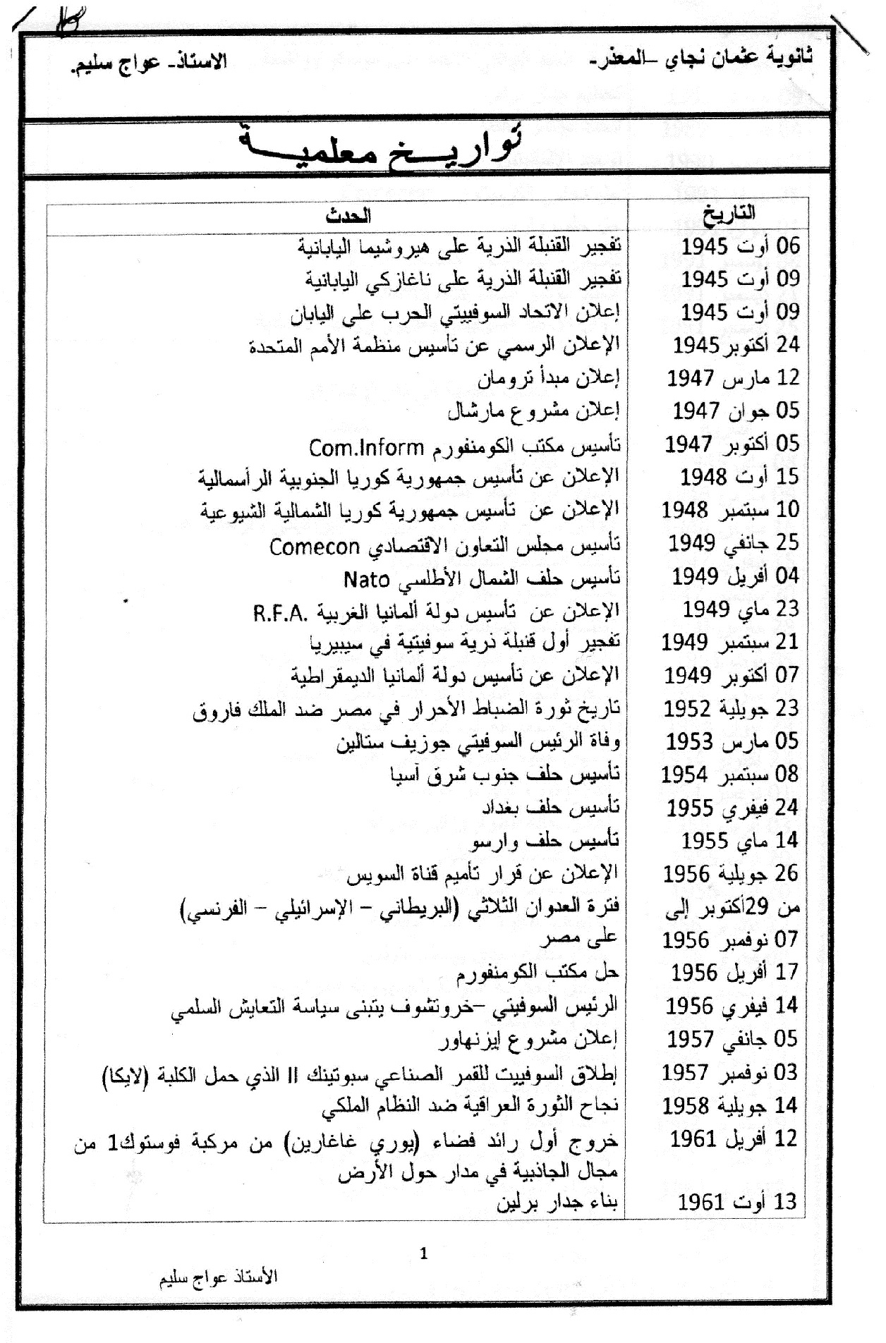
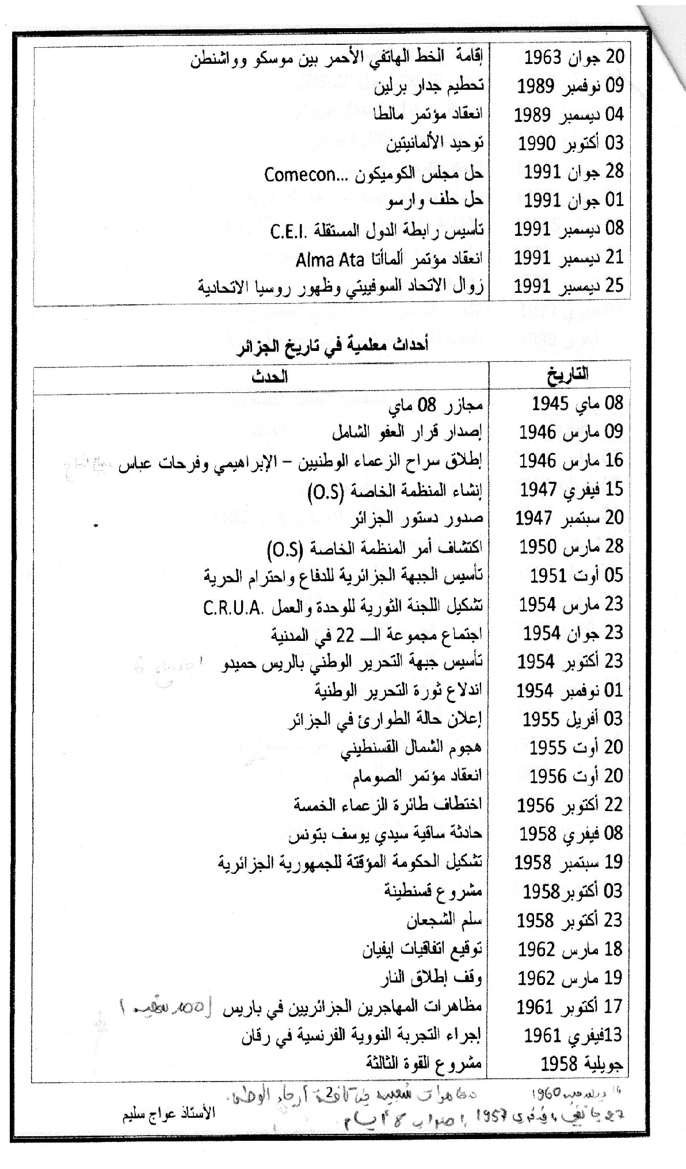
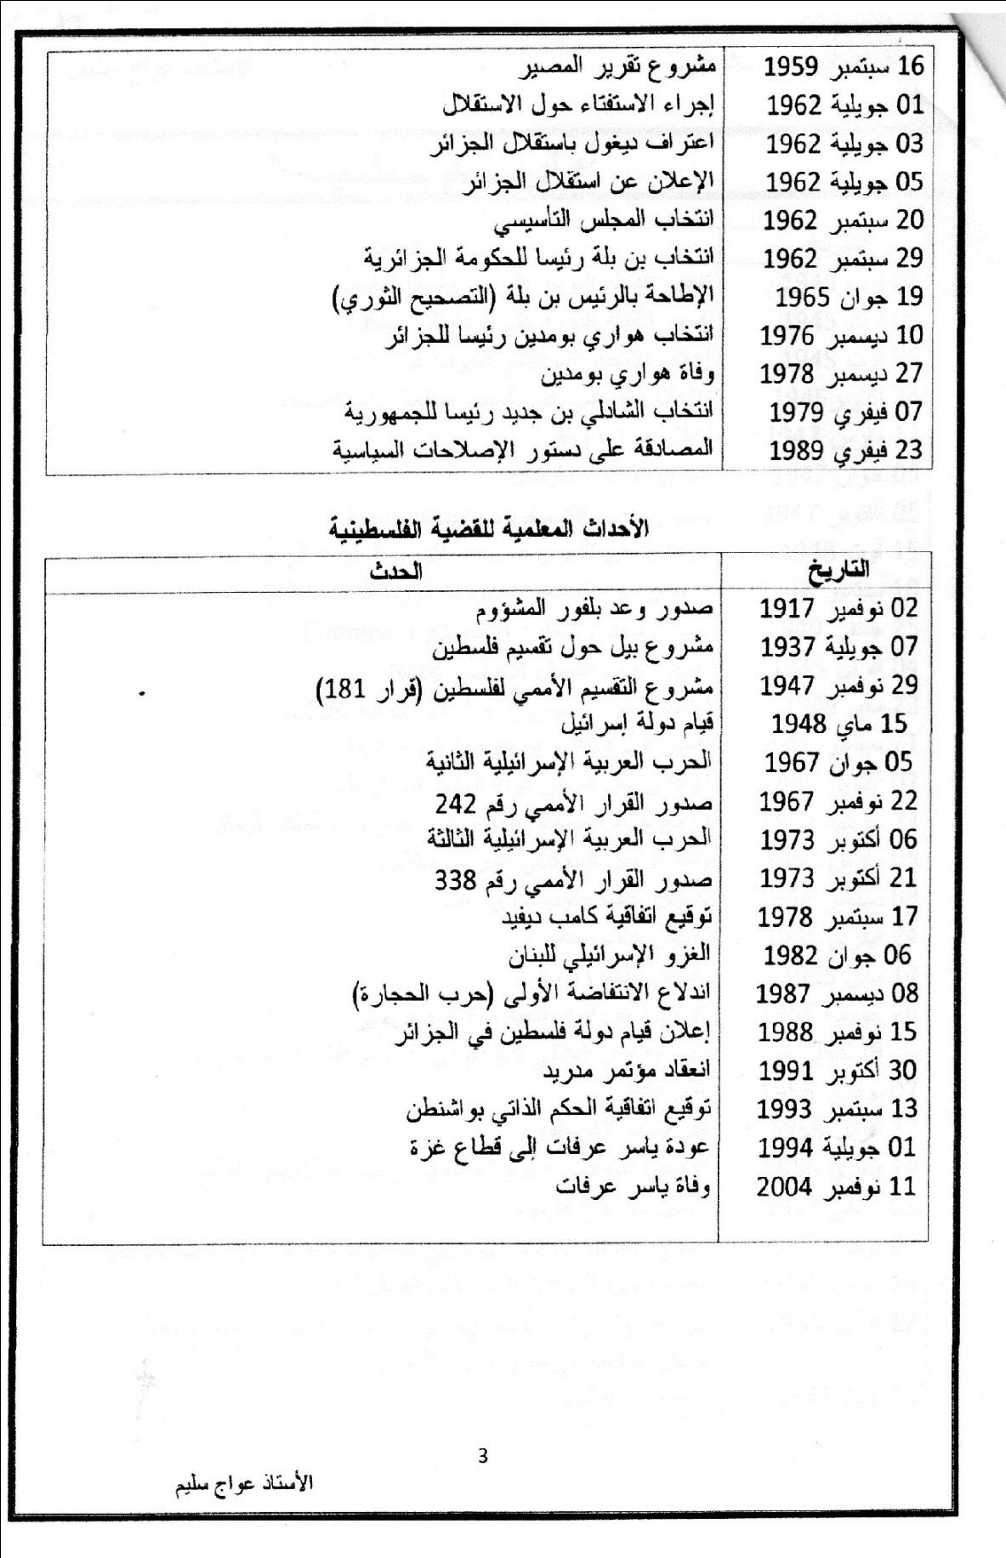
نصائح و ملاحظات:
ـ هذه التواريخ خاصة بجميع الشعب فإذا كنت من طلاب الشعب العلمية فبعض التواريخ لست معنيا بها
ـ بعض هذه التواريخ غير هام فحاول التركيز أولا على التواريخ الهامة قبل الالتفات لباقي التواريخ
ـ إذا لم تتذكر أثناء الامتحان التاريخ الكامل فاكتف بذكر السنة فقط

